Синтез 1,2-диалкилзамещённых имидазол-4,5-карбоксамидов
Кропачева П.П.,¹ Брусина М.А.²
Студентка, 4 курс бакалавриата
¹Санкт-Петербургский государственный технологический институт (технический университет), факультет химической и биотехнологии, Санкт-Петербург, Россия
²ФГБНУ «ИЭМ», Санкт-Петербург, Россия
E-mail: p.kropacheva99@mail.ru
Несмотря на то, что NMDA-рецепторы являются одними из важнейших рецепторов системы возбуждающих аминокислот, проблема мягкого регулирования данного подтипа рецепторов на данный момент не решена. Новые лиганды NMDA-рецепторов обнаружены среди 1- и 2-алкилзамещённых производных имидазол 4,5-дикарбоновой кислоты (4,5-ИДК). Причем в отличие от большинства уже известных лигандов, данные вещества обладают жесткой химической структурой и конкурентно связываются с узнающим сайтом NMDA-рецептора [1].
Однако, наличие двух карбоксильных групп в молекулах 4,5-ИДК препятствует их проникновению через ГЭБ. Поэтому необходимо создание пролекарств для доставки производных 4,5-ИДК в ЦНС. Одним из способов доставки является использование в качестве пролекарств соответствующих амидов [2]. Поэтому, нашей целью было разработать препаративный метод синтеза 1,2-алкилзамещённых имидазол-4,5-карбоксамидов.
Было показано, что 1- или 2-моноалкилзамещенные метилдиамиды могут быть получены этерификацией соответствующих 4,5-ИДК метанолом в присутствии тионилхлорида и дальнейшим амидированием полученных диметиловых эфиров 4,5-ИДК. Однако в случае 1,2-диалкил 4,5-ИДК данный путь приводит к получению не диамидов, а моноамидов, содержащих одну амидную и одну карбоксильную группу в молекуле, что связано, по всей видимости, с пространственными затруднениями, вызванными наличием двух объёмных алкильных заместителей в положениях 1- и 2-молекулы.
Поэтому для синтеза метилдиамидов 1,2-диалкил-4,5-ИДК было предложено получать вначале более реакционноспособный хлорангидрид 4,5-ИДК и только потом диметиловый эфир соответствующей кислоты реакцией с метанолом в тетрахлорметане. Полученный диметиловый эфир 1,2-диалкил-4,5-ИДК далее обрабатывают раствором метиламина с образованием N,N’-метилдиамида 1,2-диалкил-4,5-ИДК.

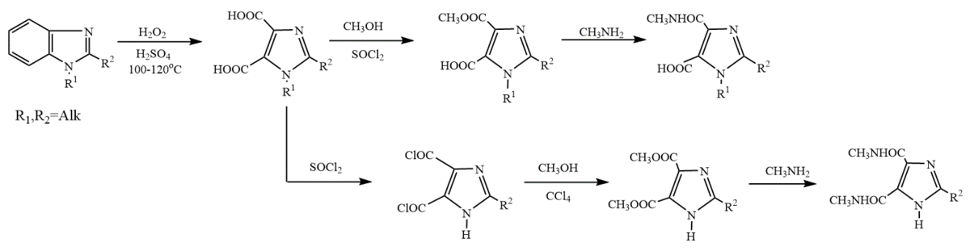
Схема 1. Синтез 1,2-диалкилзамещённых имидазол-4,5-карбоксамидов

Таким образом, показано, что в зависимости от условий могут быть получены как моноамиды, так и диамиды 1,2-диалкил-4,5-ИДК.
Работа выполнена по госзаданию № 075-01135-22-00 Минобрнауки России.
Литература
1. Ефремов О.М. и др. Влияние ряда производных имидазол-4,5-дикарбоновой кислоты на активность рецепторов NMDA // Эксперим.клин.фармакол. 2005. Т.68. С.7-9.
2. Ferrara S., Scanlan T.S A CNS-targeting prodrug strategy for nuclear receptor modulators // J. Med. Chem. 2020. Vol. 63. P. 9742-9751.

